## Лабораторная работа 5. Маршрутизация

Продемонстрировать принципы маршрутизации пакетов (маршрут до выбранного узла в сети Интернет)

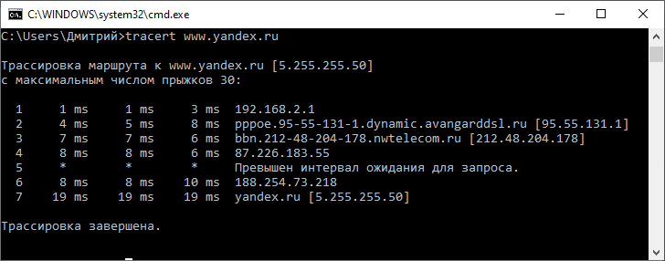

Из данной трассы мы видим, что хост www.yandex.ru доступен с числом прыжков(хопов) — 7, его ip 5.255.255.50, и время круговой задержки до данного ресурса составляет 19ms.

ICMP-протокол иногда используется для сетевых атак (например, DDoS) и некоторые сетевые инженеры и системные администраторы предпочитают настраивать свои устройства таким образом, чтобы они не отвечали на ICMP-запросы. Иногда бывает так, что конечный узел не отвечает на ICMP-запросы, но на самом деле он корректно работает и выполняет свои функции.

Например

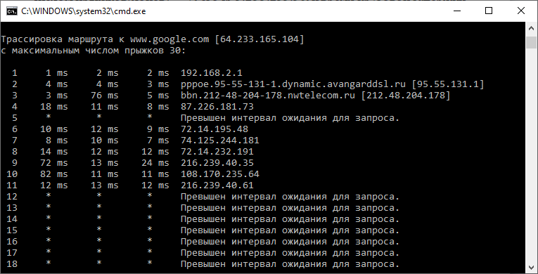

Применение утилиты tracert позволяет проследить маршрут до удаленного хоста, определить время круговой задержки (RTT-round-trip delay time), IP-адрес и в некоторых случаях доменное имя промежуточного маршрутизатора. В основе работы лежат ICMP-сообщения об ошибках.

Одно из полей заголовка IP-пакета - TTL (Time To Live) - это восьмибитное поле задает максимальное число хопов (hop - "прыжок" - прохождение дейтаграммы от одного маршрутизатора к другому) в течение которого пакет может находиться в сети. Каждый маршрутизатор, обрабатывающий эту дейтаграмму, выполняет операцию TTL=TTL-1. Когда TTL становится равным нулю, маршрутизатор уничтожает пакет, отправителю высылается ICMP-сообщение “Time Exceeded”.

Значение времени жизни (TTL) первого отправляемого пакета устанавливается равным 1. Когда протокол IP первого маршрутизатора принимает этот пакет, то он в соответствии со своим алгоритмом уменьшает TTL на единицу и получает 0. Маршрутизатор отбрасывает пакет с нулевым временем жизни и возвращает узлу-источнику ICMP-сообщение об ошибке истечения времени дейтаграммы (ICMP-сообщение тип 11 код 0). Это сообщение содержит имя маршрутизатора и его IP-адрес. Когда это ICMP-сообщение прибывает к отправителю, тот по значению таймера узнает время оборота пакета(RTT), а также (из ICMP-сообщения) имя и IP-адрес промежуточного маршрутизатора. Затем посылается следующий IP-пакет, но теперь со значением TTL равным 2. Этот пакет уже доходит до второго маршрутизатора, но опять там «умирает» о чем аналогичным, же образом сообщается узлу отправителю. И так до тех пор, пока не достигнет конечного узла. На основании данных ответов строится трассировка.